Bylderup Bov Bygade 29 - 6372 B-Bov - Tlf. 22 63 09 65 alle hverdage fra kl 8 - 17
Toyota instrumentering KIT 2.
Med vores Toyota ombygningssæt har du et endnu flottere instrumentering. Du skal bare udskifte de originale instrumenteringspærer med denne smarte diodepære.

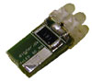

Dette kit passer til Corolla og Carina hvor der speedometer skiven står en af disse koder.

E20 – E31 - E41 - T20 - T22 – E49-a

De passer også til andre modeller, men vi har kun prøvet disse typer indtil videre.
For at få den rigtige effekt skal dit instrumentering være magen til eller minde om dette instrumentering. Lyset skal komme igennem skiverne og der skal være lys i viserne.

Vi har lavet en kort vejledning så du selv kan skifte dem. Denne vejledning passer til en Corolla med E49-a instrumentering, men princippet er det samme ved de andre modeller.
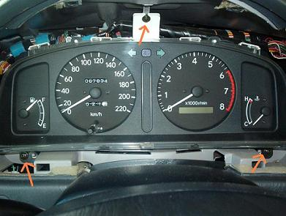

Instrumenteringen skal pilles ud af bilen (se billede ovenfor) og så skal du udskifte de 4 originale pærer som enten sidder i grønne eller sorte fatninger. Bemærk at dioderne kun lyser hvis plus og minus sidder det rigtige sted.
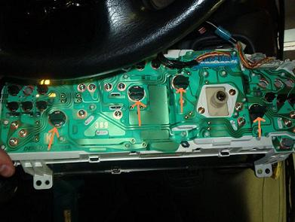

Når fatningerne er monteret skal du prøve at sætte alle stik til og se om der er jævnt lys over hele instrumenteringen. Hvis du har monteret fatningerne korrekt bør de se ud som dette
Er der et mørkt område i instrumenteringen hvor der sidder en pære bagved, skal du prøve at dreje fatningen 180 grader så du ændrer på plus og minus..

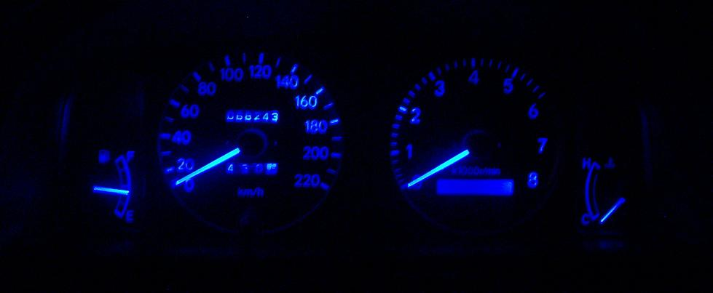

Giver de ikke den forventede effekt i dit instrumentering, kan du få pengene for diodefatningerne tilbage. Du skal bare sende diodefatningerne retur med dit kontonummer. Gerne med en beskrivelse af hvad der står på dit instrumentering samt hvilken model det sidder i. Så kan vi oplyse kommende kunder hvilke modeller diodefatningerne ikke virker i.

Ydermere er der her et par billeder af, hvordan det ser ud i midterkonsollen:
Af materialer er der kun anvendt 2 stk. diodepærenr. 111-2
På det første billede er de gamle pærer stadig monteret i fatningerne. Lad være med at skru fatningerne ud, det er meget besværligt at få dem i igen. Tag i stedet en tang og træk forsigtigt pæren ud af fatningen. Sæt derefter de nye diodepære i fatningerne (de kan være hårde at få i, men vrik dem i fatningen, så er det lidt nemmere). Også disse lyser kun med + og – det rigtige sted, test derfor om de lyser inden du samler det hele igen.
På det andet billede ses pærerne monteret og på det sidste ses effekten i mørke.

